Sur l’écran principal, dans les onglets séquences, choisir la séquence et cliquer sur l’icône Modifier (si la séquence est une séquence perso) ou l’icône oeil (si c’est une séquence thingva)

Les sequences thingva modifiées seront ajoutées aux sequences perso. Il est impossible de les modifier directement dans l’onglet Thingva (conflits de mises à jour, et pour garder des séquences fonctionnelles en cas de modif)

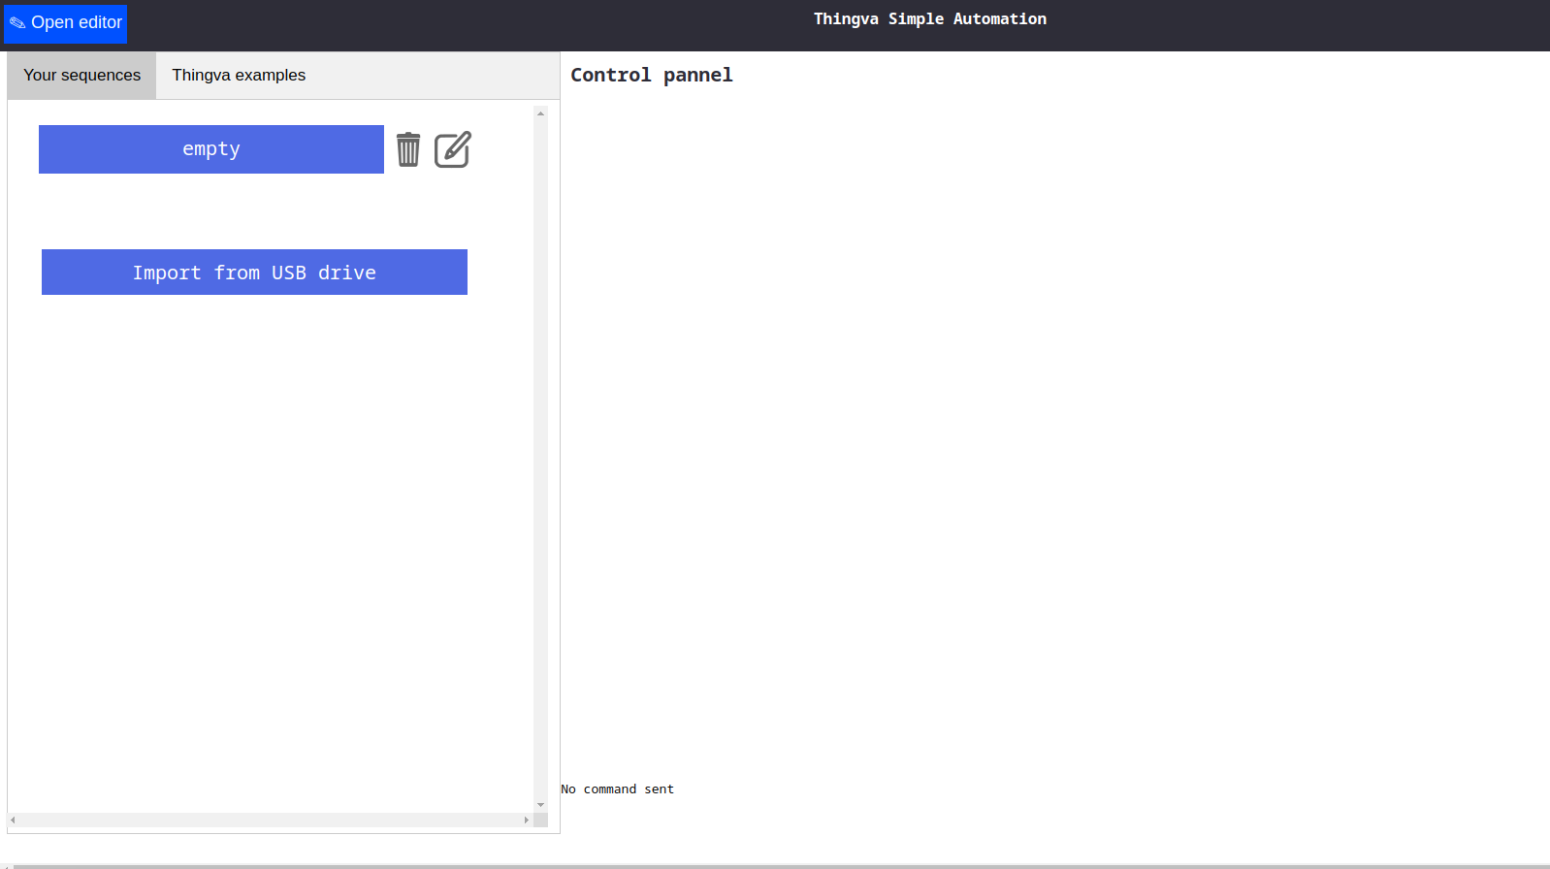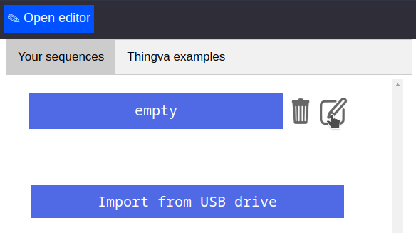

Un écran va s’ouvrir

Le premier champ sert à donner un nom, laisser le même pour écraser la sequence

Le grand bloc noir modifie la séquence.

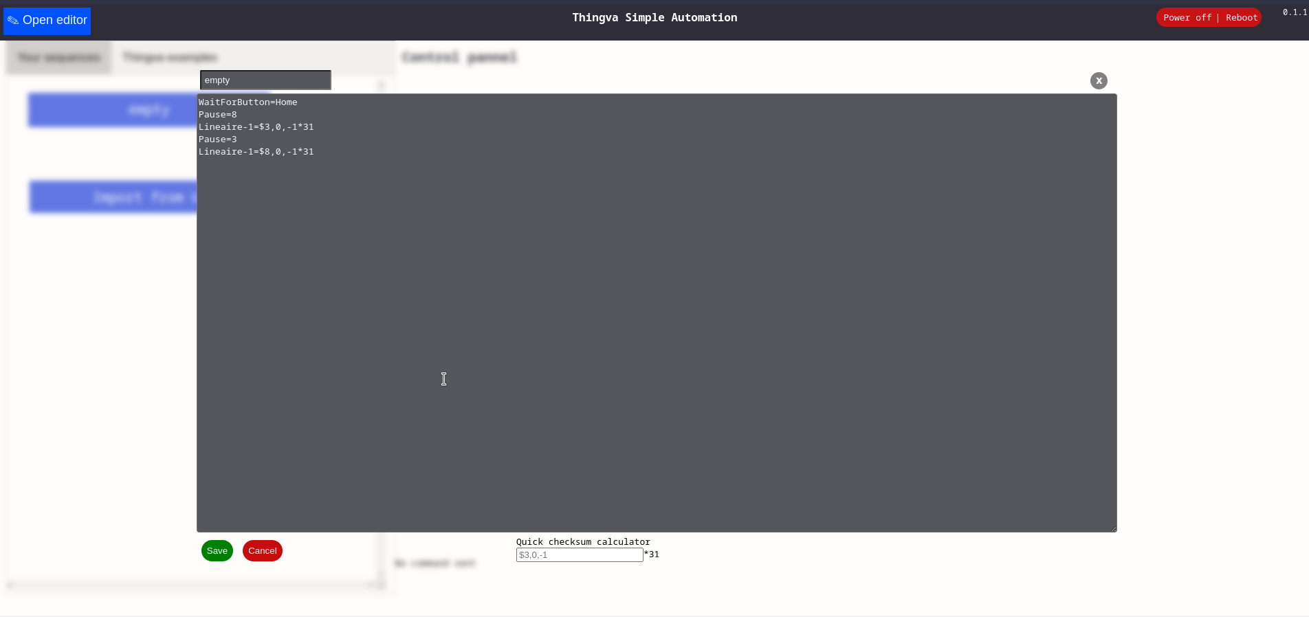

Attention, si une commande de mouvement (« Linéaire-1= » ou « Rotatif-1= ») est modifiée, il faut recalculer la checksum avec le champ en bas au milieu.

Pour ce faire, taper la nouvelle commande et modifier la valeur de position par exemple

On reprend la commande pour mettre l’actionneur linéaire en pos 249 (250 = max)

Lineaire-1=$1,0,249,500,200*57

On le veut désormais en pos 20 :

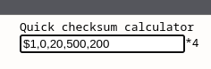

—> Lineaire-1=$1,0,20,500,200*4

On peut ajouter des commentaires après un point-virgule :

Lineaire-1=$1,0,20,500,200*4**;** ceci est un commentaire

**Note : Bien cliquer sur « Entrée » pour actualiser la checksum**

Cliquer sur « Save »